Lunes
16
de enero

Sexto de Primaria
Lengua Materna

Un programa de radio (repaso)

Aprendizaje esperado: elabora un organizador gráfico sobre las principales características de la radio como medio de comunicación y de la elaboración de un programa de radio.

Énfasis: reflexionar en torno a la radio como medio de comunicación y su historia, y reconocer las características de un programa de radio, en particular, los elementos y características del guion radiofónico.

¿Qué vamos a aprender?

Elaborarás un organizador gráfico sobre las principales características de la radio como medio de comunicación y de la estructura de un programa de radio.

Para explorar más sobre el tema, puedes consultar el libro de texto de Español de 6º, se explica el tema a partir de la página 34.

https://libros.conaliteg.gob.mx/20/P6ESA.htm#page/34

El día de hoy nuestro propósito es que reflexiones en torno a la radio como medio de comunicación y a su historia, así como a que reconozcas las características de un programa de radio considerando los elementos y características de un guion radiofónico.

¿Qué hacemos?

La comunicación ha sido fundamental a lo largo de la historia de la humanidad, ya que, gracias a ella, se fortalecen los lazos afectivos, se transmite la información, se propicia la reflexión y se da el aprendizaje. El flujo de información busca siempre ser ágil, veraz y oportuna.

Eso ha sido una gran ventaja para nosotros, porque gracias a dichos avances tecnológicos podemos comunicarnos rápidamente y divulgar noticias en momentos precisos.

Desafortunadamente no toda le gente puede acceder a esos medios, pero la radio, cuya historia conocimos a través del trabajo con la práctica social del lenguaje número 3, ha facilitado el flujo de la información entre un porcentaje muy alto de la población mundial.

Elabora un esquema con la información más relevante que te compartimos durante el desarrollo de esta práctica social; toma como base los siguientes aspectos:

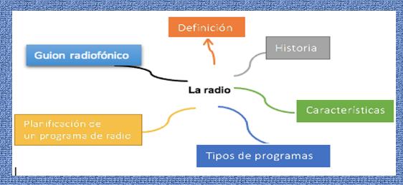

Recuerda algunos datos relevantes sobre su historia y anota lo más relevante, por ejemplo:

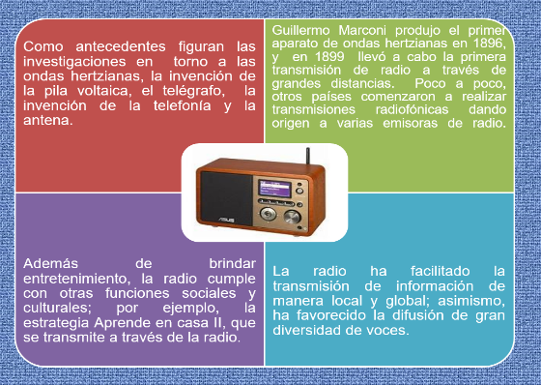

Algunas de las principales características que hacen de la radio un medio tan versátil y con presencia en muchos espacios son las siguientes:

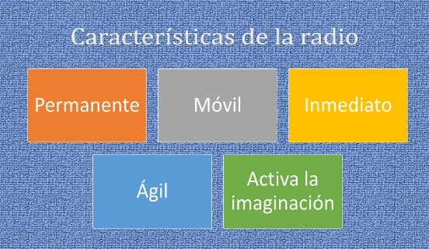

Recuerda que la audiencia sólo está usando su sentido del oído, por lo que el lenguaje hablado adquiere mayor relevancia; por ello debemos ser cuidadosos y precisos para hacer llegar el mensaje.

La entonación, volumen, efectos sonoros y hasta los silencios ayudan a despertar y a mantener el interés del auditorio.

Cuando te sea posible, lee La guerra de los mundos, de H. G. Wells. Seguro que vas a divertirte mucho.

Para planificar un programa de radio debes tener claridad en los siguientes puntos:

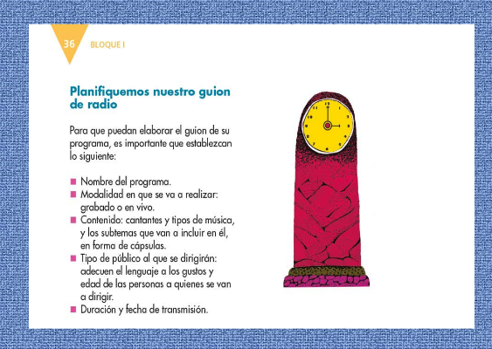

También considera los tipos de programas:

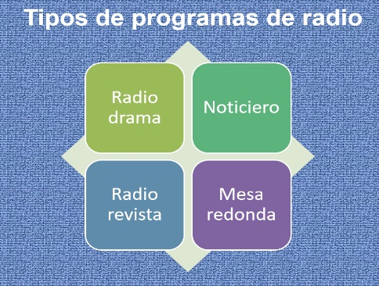

Ten presente la relevancia del guion radiofónico, el cual consiste un esquema donde se concentra, paso a paso, todo lo que quieres que ocurra durante la transmisión.

Algunos términos técnicos del lenguaje radiofónico puedes revisarlos en la página 34 de tu libro de texto.

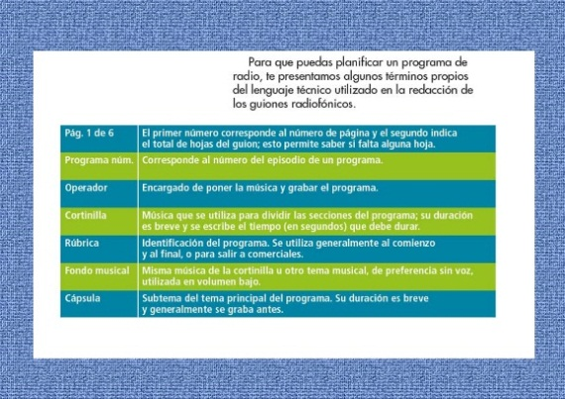

¿Recuerdas la página 1 del guion radiofónico “Colibrillantes y el Día de muertos” que leímos en radio IMER?

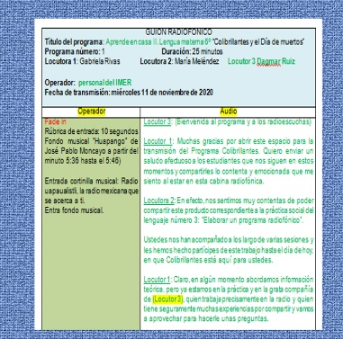

Para elaborar las cápsulas informativas consultamos fuentes primarias, secundarias y terciarias.

Y, pasando a otras cosas, te comento que tenemos dos preguntas de las y los niños:

- Me gustó el programa de radio, pero no sé si realmente es necesario hacer el guion radiofónico.

Claro, porque en él estructuras tanto tus ideas como los demás elementos que presentarás en tu programa. El riesgo de improvisar es perderse entre tantas ideas.

Puedes comenzar con un programa breve, de 5 o 10 minutos, colocando fragmentos de música y cápsulas informativas basadas en textos que leas y que quieras compartir con otros. Pero no olvides incluir las referencias. Y si lo necesitas, apóyate en tu familia para elaborar tu programa de radio.

- ¿Cuántas cápsulas debe incluir un programa y qué tan extensas deben ser?

Depende, entre otras cosas, del tiempo que dure tu programa y del tipo de programa que quieras realizar.
Te sugiero que incluyas dos o tres y que cuides mucho la fluidez, entonación, volumen y los efectos sonoros, porque te ayudarán a captar la atención de los radioescuchas.
Te recomiendo que escuches programas de radio y valores el tiempo que duran las cápsulas para que las uses como referentes.

Invita a tu familia a conocer lo que aprendes en casa, porque el trabajo colaborativo enriquece a todos.

Si en tu casa hay libros relacionados con el tema, consúltalos. Así podrás saber más. Si no cuentas con estos materiales no te preocupes. En cualquier caso, platica con tu familia sobre lo que aprendiste, seguro les parecerá interesante.

¡Buen trabajo!

Gracias por tu esfuerzo.

Para saber más:
Lecturas
https://libros.conaliteg.gob.mx/20/P6ESA.htm

